Обновленная образовательная программа в Казахстане
Алишер Тулегенов
Назарбаев Интеллектуальная школа физико-математического направления г. Актобе
Глобальные перспективы и проектная работа
Утегенова А.А.
26 февраля 2021 г.

Благодарность
Во время написания проектной-работы мне очень помогли сторонние люди, за что я хочу их поблагодарить.
Во-первых, хочу поблагодарить своего учителя и научного руководителя Утегенову Аяжан Амандыковну за помощь в написании этой работы, в частности, за советы и указание на мои ошибки в работе. Без вашей помощи создание этой проектной работы было бы очень трудным, большое вам спасибо.
Также я хочу поблагодарить ряд учеников из других школ за распространение анкеты среди своих одноклассников. Таким образом, они помогли мне получить 51 ответ в опросе, за что я им очень благодарен.

Аннотация
В статье исследуется отношение студентов Республики Казахстан к обновленной образовательной программе. Эта проблема очень актуальна для Казахстана, поскольку большинство родителей и студентов не лестно отзываются об обновленной программе образования (Малакшиновна, 2018). Исследование основано на нескольких литературных источниках, которые были предварительно отобраны и проверены.
Основная цель проекта - выявить отношение студентов к обновленной образовательной программе и выявить ее пробелы. Также внести предложения, как исправить эти проблемы в будущем.
Для сбора информации использовался количественный метод опроса студентов. Поскольку для получения более точной информации требуется мнение многих людей, а не углубленное мнение отдельных личностей.
Результаты исследования могут быть использованы для отчета об эффективности обновленной образовательной программы или для проведения более глубоких исследований по этой теме. Учитывая все вышесказанное, в будущем необходимо будет провести ряд сборов информации, в частности сбор информации из нескольких школ и сравнение полученных данных с целью выявления ряда проблем.
Ключевые слова: образование, студенты, обновленная образовательная программа, Казахстан.

Вступление
24 июля 2018 года было принято Постановление Правительства РК №460, после чего учащиеся с 1 по 8 классы перешли на обновленную систему образования (МОН, 2018). Первыми эту систему опробовали учащиеся автономной образовательной организации (АОО) «Назарбаев Интеллектуальные школы» (НИШ), и только после этого было принято решение о внедрении системы во всех общеобразовательных учреждениях Казахстана. Старшие классы переходили на обновленную систему образования постепенно, и только в 2019 году в ней обучались все классы. По мнению некоторых учителей, в учебную программу младших классов стало сложнее включать темы из старших классов, что значительно усложняет усвоение учениками нового материала (Коростелева, 2018). Это показывает, что это особенно актуально для старшеклассников, потому что их система отличалась на протяжении 8 и более лет, и именно старшеклассники жалуются на систему образования. Исходя из этого, обновленная образовательная программа не устраивает большинство студентов. Обновленная образовательная программа должна решить несколько задач, в первую очередь повысить уровень выпускников из Казахстана, тем самым подготовив более квалифицированных специалистов. Основная цель проекта - решение проблем учеников и предложений по изменению обновленной образовательной программы.

Методы
В этом исследовании рассматриваются возможности улучшения обновленной образовательной программы в Казахстане. Данные, собранные как из первичных, так и из вторичных источников, устраняют неточности и предвзятость друг друга. Точнее, уровень неточности данных снижается. Обновленная образовательная программа - одна из актуальных тем в образовании Казахстана в последние годы, и большая часть информации в сети противоречит друг другу, как и мнения специалистов, расходящихся по этой теме.
Для решения проблем использовались более надежные источники. В частности, вместо комментариев и мнений учителей и политиков, таких как Дарига Назарбаева и Ирина Смирнова, была использована информация, взятая с официального сайта Министерства образования и науки Республики Казахстан (МОН). В частности, использовалась Государственная программа развития образования и науки (МОН РК, 2016). Также большое количество использованных источников было проверено по критериям RAVEN на достоверность ресурса.
Кроме того, для решения этой проблемы было решено опросить самих студентов и для этого использовался качественный метод использования, а точнее опрос и анкетирование. Опрос был использован для сбора более точной справочной информации, чтобы было с чего начать. Анкета использовалась для получения более подробной информации, а точнее, не для получения общей информации. Я не использовал интервью, потому что:
• Интервью слишком обширное и дорогостоящее и не дает мне больше мнений, что очень важно;
• Большинство старшеклассников не могут участвовать в собеседовании из-за нехватки времени и занятости на выпускных экзаменах / подготовке к выпускным экзаменам;
Для исследования требуется только мнение учеников из разных школ (не включая Назарбаев Интеллектуальную школу, поскольку в этой школе своя система образования), поскольку исследовательская работа учитывает отношение учеников к существующей системе образования. Исходя из этого, основная опрошенная аудитория - учащиеся средних и старших школ г. Актобе. А для более точной и обширной информации необходим опрос не менее 50 студентов из разных учебных заведений.
Используя имеющиеся в моем распоряжении ресурсы, я составил список вопросов для анкеты, благодаря чему я смог сделать свою работу более продуктивной и удобной для меня. Первые два вопроса анкеты используются для выяснения основной информации об участнике, а точнее вопрос о классе и учебном заведении. Также по пятибалльной шкале выяснилось отношение студентов к обновленной образовательной программе. Оставшиеся 3 открытых вопроса, присущие анкетам, предназначены для более глубокого и точного объяснения отношения к обновленной образовательной программе. Этот опрос поможет более точно изучить вопрос исследования, тем самым помогая достичь поставленных целей, снимая главную проблему всей проектной работы.
Несмотря на использование ресурсов и методов сбора информации, у опроса есть свои недостатки:
• спам, который помешает идентификации результатов;
• человеческий фактор, некоторые отвечают, не обращая внимания на вопросы, точнее не по теме или слишком общие;

Есть только один выход из этой проблемы. Этот выход - игнорировать весь спам, но с обобщенными ответами мы ничего поделать не можем, то есть единственный выход - полностью отказаться от спама.
Принимая во внимание все вышеперечисленное, в лучшем случае этот метод сбора информации идеально подходит для будущего анализа данных и для создания основы для исследовательской работы, на которой можно будет развить и решить наиболее важные проблемы обновлённой программы обучения.

Полученные результаты
Как упоминалось ранее, в качестве метода сбора информации использовался опрос в сочетании с анкетой. По последним данным, обследование проводилось 51 раз, что соответствует требованиям проектных работ.
Первый вопрос анкеты касался учебных заведений для сбора базовой информации. А по данным, 58,8% процентов, т.е, более половины опрошенных, были учениками общеобразовательной школы. Далее идут ученики гимназий (25,5%) и лицеев (15,7%). Так как гимназий в городе меньше, чем общеобразовательных школ. Вы можете увидеть все данные в круговой диаграмме на Рис. 1.
Наибольшее количество респондентов составляют ученики 8-9 классов, они составляют 43,1% от всей опрошенной аудитории. После 8-9 классов есть ученики 9-11 классов, что составляет 37,3%, и только 19,6% - ученики 5-7 классов. И наименьшее количество респондентов - младшие школьники, они составляют 0 процентов. Скорее всего, это связано с тем, что чаще всего социальные сети используют школьники, по крайней мере, средние классы. А младшие школьники пользуются только сайтами, проверенными их родителями, поэтому этот опрос им не попался. Все вышеперечисленные данные представлены на рис. 2, на котором отображается круговая диаграмма.
23,5% респондентов были недовольны обновленной образовательной программой, 15,7% еще не определились или нейтрально отнеслись к обновленной образовательной программе. Подавляющее большинство, а точнее 58,2%, остались довольны образовательной программой. Остальные 2,6% приходились на спам, мешавший анализу данных. Однако данные неточны, поскольку некоторые указали, что обновленная учебная программа не полностью понравилась некоторым студентам. Это будет указано в следующей статистике. Все данные представлены на рис. 3.
Согласно шкале Лайкерта, большинство студентов нейтрально относятся к программе, но 58,2% относятся к ней хорошо. Исходя из этого, респонденты чаще выбирали 4 балла или 2–3 балла. 50% респондентов дали высокую оценку (4-5), причем большинство из тех, кто выбрал этот вариант, - школьники. То есть ученики средней школы довольны обновленной программой обучения. Кроме того, большинство учеников 8-9 классов также высоко оценивают обновленную образовательную программу. Это показывает, что учащиеся средней школы, которые меньше учились по предыдущей программе, а затем перешли на обновленную программу, более удовлетворены новой системой образования. Все данные, использованные в описании, указаны на рис. 4.
На пятый вопрос, а точнее на вопрос о преимуществах обновленной образовательной программы, часто отвечал электронный дневник или новая система оценки учеников. Эти ответы связаны друг с другом, то есть электронный дневник и система оценки учащихся связаны. Точнее, за счет системы оценивания был создан электронный дневник, который используется для более удобного оценивания обновленной образовательной программы. Меньше всего были отмечены СОР и СОЧ, так как эти тесты не полностью и правильно оценивают навыки студентов. Все данные указаны на рис. 5.
На шестой вопрос, который является антонимом пятого вопроса, а точнее вопроса о недостатках обновленной системы образования, респонденты чаще всего отвечали СОР и СОЧ. Также ученики отметили сложность продвинутых предметов и недостаточную квалификацию учителей, которые не могут правильно преподавать уроки. Кроме того, большинство отметивших серьезность продвинутых предметов - это старшеклассники (9-11 лет), поскольку студенты больше учились на предыдущей образовательной программе. Это показывает, что старшеклассники больше всего недовольны обновленной системой образования. Все использованные данные указаны на рис. 6.
Эти результаты показывают, что слова депутата Мажилиса Парламента РК Ирины Смирновой о неразвитости СОР и СОЧ (Малакшиновна, 2018) оказались верными, поскольку большинство студентов не удовлетворены этой системой.

Выводы
Проведенные исследования показывают следующие результаты:
• Какие пробелы в обновлённой программы обучения больше всего мешают обучению?
Согласно опросу и анкетному опросу, большинству студентов обновленной образовательной программы не нравятся системы SAU и SAT, то есть это основной барьер в обучении студентов. Менее значительными пробелами являются недостаточная квалификация учителей и большие трудности в углубленном преподавании специализированных предметов. Это показывает, какие основные проблемы есть в обновленной образовательной программе, и это подтверждает слова депутата Мажилиса Парламента РК Ирины Смирновой о неадекватности систем СОР и СОЧ (Малакишновна, 2018) , и это то, что создает основные проблемы для студентов. А за счет квалификации учителей, по словам заместителя начальника Управления образования Западно-Казахстанской области (ЗКО) Зауре Гумаровой, работа ведется, и более пяти тысяч учителей уже прошли курсы повышения квалификации в г. Назарбаев Интеллектуальные школы (Иксанова, 2018).
• Какие преимущества обновлённой программы обучения больше всего мешают обучению?
Соответственно, помимо пробелов в обновленной образовательной программе есть еще и преимущество. Согласно опросу, больше всего ученикам понравились электронные дневники и критерии оценки успеваемости. То есть студентам больше нравятся критерии оценивания, чем методы получения этих результатов (точнее, СОР и СОЧ). Исходя из этого, технологический прогресс вполне подходит для наших студентов, так как студенты хорошо разбираются в новых технологиях. К тому же обновленная образовательная программа имеет неплохие критерии, но сама оценка явно не нравится ученикам, судя по результатам опроса и анкеты.
• Какие корректировки можно внести в обновлённой программы обучения?
Основываясь на всех исследованиях и мнениях студентов, можно сказать следующее, чтобы улучшить и облегчить обновленную образовательную программу, необходимо решить проблему с СОР и СОЧ. То есть необходимо создать более комфортные условия для обучения студентов. Кроме того, необходимо смягчить переход на углубленное обучение от стандартного, чтобы учащиеся не испытывали трудностей при углубленном изучении профильных предметов, либо необходимо распределить школы по разным направлениям. И повышать квалификацию преподавателей - вопрос времени, так как студенты тоже проходят обучение по обновленной программе, кроме того, нынешние учителя проходят стажировку для повышения своей квалификации.
• Как ускорить процесс адаптации обновлённой программы обучения в Казахстане?
Адаптация обновленной образовательной программы - главная проблема. Чтобы решить эту проблему, вам необходимо решить несколько других мелких проблем, которые были названы выше. А если оставить все как было, процесс может затянуться на более длительный период, тем самым приостановив развитие всей сферы образования. При решении проблемы развитие сферы образования вполне может выйти на пиковые темпы и вывести его на новый уровень.
Учитывая все вышесказанное, развитие сектора образования зависит от государства, оно должно всячески способствовать созданию более удобных условий для обучения студентов.

Источники
Иксанова Н. (2018). ОблОО высказал свое мнение о внедрении обновленной системы образования. UralskWeek. Получено с https://www.uralskweek.kz
Кауметова И. (2016). Д. Назарбаева: Система образования Республики Казахстан должна решить проблему трехъязычия в ближайшие два-три года. Пресс-служба Акорды. Получено с https://strategy2050.kz
Коростелева Ю. (2018). В Казахстане кардинально обновляется школьная программа. Как идет процесс? Власть. Получено с https://vlast.kz
Малакшиновна А. (2018). СОР и СОЧ: что это за система и почему родители школьников недовольны. ИнформБюро. Получено с https://informburo.kz
МЧС (2018). Об утверждении Государственной программы развития образования и науки Республики Казахстан на 2016 - 2019 годы. Министерство образования и науки Республики Казахстан. Получено с https://zakon.uchet.kz
Шен В. (2018). Опыт НИШ для других школ. 12-летнее образование. YVision. Получено с https://yvision.kz/
Спутник (2018). В Казахстане в новом учебном году ожидаются изменения в учениках 4, 9 и 10 классов. Спутник. Получено с https://ru.sputnik.kz/

Материалы

Рис. 1

Рис. 2

Рис. 3

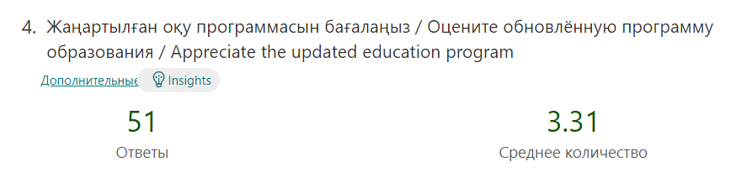

Pис. 4

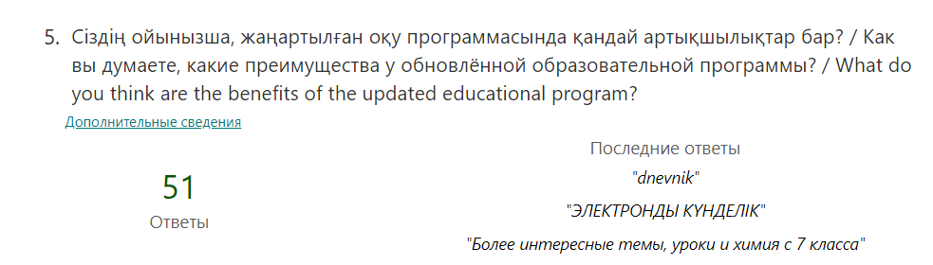

Pис. 5

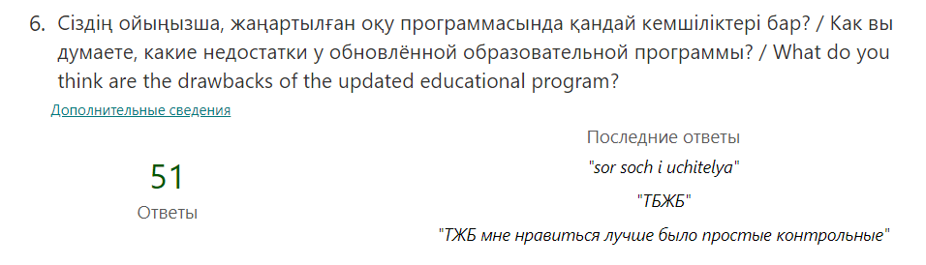

Pис. 6

